Panorama général de la Bolivie
- février 7, 2025
- Par : Estelle Guyot
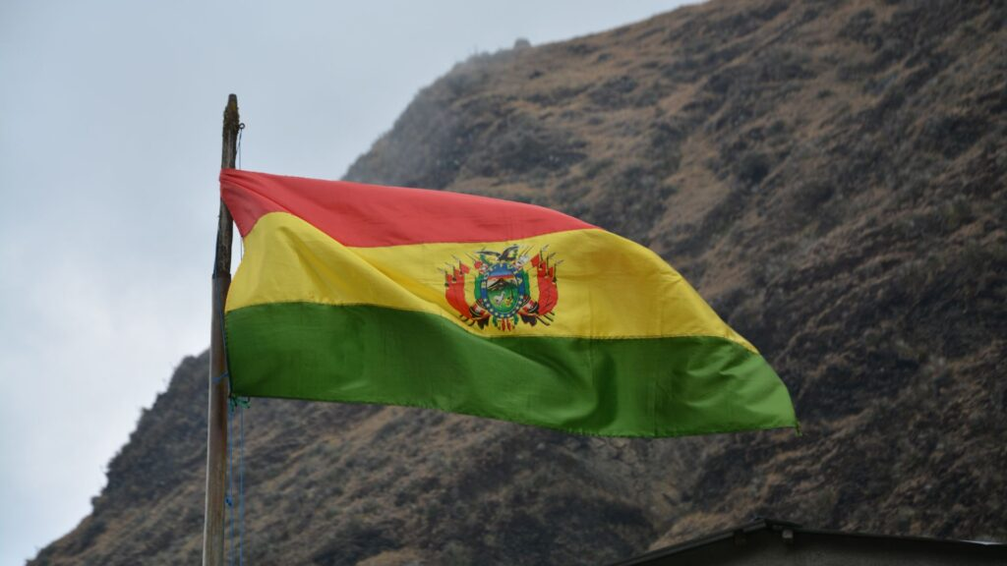
La Bolivie est l’un des pays les plus pauvres du continent sud-américain, mais il est également un des Etats les plus dynamiques, avec une forte croissance du PIB. Voici un panorama général de l’histoire de cet Etat !

La Bolivie : une perspective historique
Avant la colonisation européenne, l’Empire inca se situait sur le territoire bolivien actuel. Il s’agissait du plus grand Etat de l’Amérique précolombienne. Cependant, une grande partie de la population est massacrée lors de l’arrivée des Européens au XVIe siècle.
En 1825, la Bolivie acquiert son indépendance grâce aux armées montées par Simon Bolivar. En 1952, le mouvement nationaliste révolutionnaire accède au pouvoir. Il entreprend la modernisation du pays, la mise en place de mesures sociales et une grande réforme agraire.
Cependant, cette démocratie est de courte durée. En 1964, le général Barrientos instaure une dictature militaire après un coup d’Etat. Ce n’est qu’en 1985 que les militaires abandonnent le pouvoir. En effet, le mécontentement de la population et le manque de soutien de la part des Etats-Unis ne leur permettaient plus d’exercer le pouvoir.
A la sortie de la dictature, la situation économique était catastrophique, avec une hyperinflation qui atteignait les 24 000%. Le nouveau gouvernement entreprend alors des mesures libérales, mais les inégalités persistent. En 1990, les 20% les plus riches détiennent la moitié du revenu national.
Les gouvernements néo-libéraux se succèdent jusqu’en 2006. Cette année-là marque l’élection de Evo Morales comme Président. Il s’est présenté à la tête du Mouvement vers le socialisme. Il s’agit donc d’une rupture sur le plan politique, puisque c’est la gauche qui reprend le pouvoir. Evo Morales occupe ce poste jusqu’en 2019. Depuis 2020, c’est Luis Arce, homme politique de gauche, qui est élu président.

La Bolivie : une perspective économique
Le pays possède d’importantes ressources en métaux, comme le lithium, l’étain ou encore l’argent. L’un des sites principaux d’extraction sont les mines de Potosi, une des villes les plus hautes du monde.
Le pays est également un des principaux producteurs de coca. Par exemple, dans le Chapare, qui est une région au centre de la Bolivie, sur les versants de la Cordillère, on produit 80% des feuilles de coca destinées à la filière cocaïne.
C’est en 1960 que le pays devient un producteur important de cocaïne, ce qui coïncide avec le moment où sa consommation s’est intensifiée, surtout aux Etats-Unis. Dans les années 2000, le gouvernement a mené une lutte contre la drogue. Mais en 2006, Evo Morales devient président. Etant lui-même issu d’une famille de cultivateurs de coca, il entreprend une “politique de revalorisation de la feuille de coca”. Il autorise la création de nouvelles cultures de coca. En 2017, ces cultures sont légalisées.
Cependant, le pays rencontre de véritables difficultés liées au trafic de drogue. Par exemple, en 2011, René Sanabria a été arrêté pour trafic de drogue. Or, cet homme était l’ancien chef de lutte antidrogue. Ceci illustre que le trafic est omniprésent et peut alimenter des structures légales.

La Bolivie : une perspective sociale
Un Etat avec une importante population autochtone
En Bolivie, 48% de la population est autochtone. C’est un des plus forts pourcentages de la région. Après l’élection d’Evo Morales, premier président indigène d’Amérique latine, des mesures en faveur de ces communautés ont été prises. Par exemple, le gouvernement a lancé une campagne d’alphabétisation nationale qui incluait les langues locales indigènes.
En 2009, une nouvelle Constitution est adoptée. Elle déclare la Bolivie comme étant un Etat plurinational et indépendant de toute religion, afin de favoriser l’intégration de tous les peuples.
En 2000 a eu lieu une protestation citoyenne à Cochabamba, qui a été nommée la guerre de l’eau. Elle a été avant tout dirigée par les populations autochtones. Elle a éclaté après qu’une entreprise ait voulu privatiser l’approvisionnement en eau potable dans la région, ce qui aurait provoqué une forte hausse des prix. Cet événement s’est transformé en un symbole international de lutte contre un trop grand pouvoir des firmes transnationales.

Des dérives anti-démocratiques
Malgré le progressisme affiché dans les mesures ci-dessus, des dérives anti-démocratiques ont lieu. En 2016, les citoyens avaient la possibilité de se prononcer dans un référendum pour savoir s’ils approuvaient une quatrième présentation consécutive aux élections présidentielles d’Evo Morales. Le non l’avait emporté. Mais en 2017, un quatrième mandat a tout de même été autorisé.
Morales a été contraint de quitter le pouvoir en 2019. Il a été accusé de fraude électorale dans les élections générales de 2016. Il prévoyait de se présenter à nouveau en 2025, mais le Tribunal constitutionnel le lui a interdit.

Lire plus : Evo Morales : un architecte du renouveau bolivien

Luis Arce, un renouveau ?
En 2020, c’est Luis Arce qui accède au pouvoir. Il était connu avant tout comme le ministre à l’origine du miracle économique des années 2010. Durant cette période, le PIB avait atteint un taux record de croissance de 6% et la pauvreté a été réduite de 20%. Il apparaissait donc comme une figure qui faisait consensus auprès de la population.
Luis Arce fait partie de la « ola rosa », c’est-à-dire des politiques de gauche latinoaméricains. Il instaure donc des mesures sociales dès son arrivée au pouvoir. Par exemple, il instaure un impôt sur les grandes fortunes. Ceci servira à financer entre autres une bourse alimentaire à tous les Boliviens adultes qui ne reçoivent plus de revenus. Il a également prononcé son ambition de « dépatriarcaliser » le pays. Pour ce faire, une commission de révision des féminicides et viols a été mise en place, afin de lutter plus efficacement contre les criminels. Ainsi, le pays a pris des mesures progressistes, mais il reste encore fragile sur de nombreux aspects, comme l’omniprésence du narcotrafic.

